Program – Květen 2026

Objednávání a více informací na tel. 608 458 277
a také na e-mailu liberec@amelie-zs.cz
Všechny aktivity Centra jsou zdarma.
Amelie, z.s. • KNL, Husova 10 (vchod z Jablonecké ulice) • 460 63 Liberec
www.amelie-zs.cz www.facebook.com/amelie.zs

ON-LINE SKUPINY

Skupina pro Návrat do práce
• každé sudé úterý • 9:00 – 10:00
Podpůrná skupina pro onkologicky nemocné „Nemoc jako životní etapa“
• každé sudé pondělí • 10:00 – 11:00
Podpůrná skupina pro dlouhodobě onkologicky nemocné „Nemoc jako součást života“
• každou lichou středu • 10:00 – 11:00
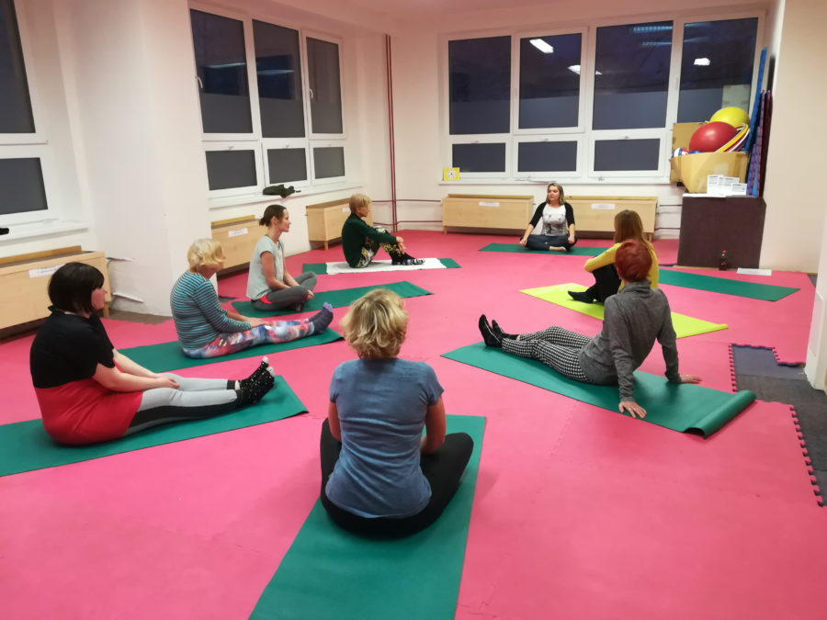
ON-LINE AKCE PRO VEŘEJNOST
Bezplatné, dostupné v čase konání po přihlášení na: www.amelie-zs.cz/prednaska

Výživa při vyvolané menopauze

• 19. 5. 2026 od 18:00 hodin

Finanční gramotnost jako prevence hmotné nouze
• 28. 5. – 18:00-19:30
Více informací k jednotlivým aktivitám a akcím najdete na webu Amelie!

Pravidelné bezplatné aktivity pro onkologicky nemocné a jejich blízké v Liberci a on-line:
INDIVIDUÁLNÍ
Konzultace s psychologem nebo psychoterapeutem
• dle domluvy
(preferujeme on-line)
Sociální poradenství
• středa • 9:00 - 12:00
Výživové poradenství
• distančně • po telefonu a e-mailu
Konzultace s fyzioterapeutkou
• distančně • po telefonu a e-mailu

SKUPINOVÉ
Tvoření
• 20. 5. 14.00–16.00 šperky z drátků – přesunutá aktivita

Společné zdravé vaření
• 13. 5. • 14.00–16.00 vaříme z jáhel

Trénink paměti
• 27. 5. • 14.00–16.00 – vědomostní hry

Jóga
• 7.,14.,21. a 28.5 • 16.30–17.30 D.R.A.K.

Aktivity – Květen 2026
ON-LINE SKUPINY
Skupina pro návrat do práce
Vede: sociální pracovnice Amelie
Práce v malé, on-line skupině zaměřená na hledání práce po nemoci.
Podpůrná skupina pro onkologicky nemocné „Nemoc jako životní etapa“
Vede: psycholožka Amelie

Podpůrná skupina pro dlouhodobě onkologicky nemocné „Nemoc jako součást života“
Vede: psycholožka Amelie
On-line skupiny pro sdílení onkologicky nemocných v různých stádiích života s rakovinou. Vždy je třeba se nejprve přihlásit psycholožkám.
ON-LINE AKCE PRO VEŘEJNOST
Bezplatné přednášky, semináře nebo besedy jsou dostupné v čase konání po přihlášení na: www.amelie-zs.cz/prednaska

Více k akcím na webu Centra Amelie v Liberci: https://www.amelie-zs.cz/category/liberecko/
Těšíme se na Vás!

INDIVIDUÁLNÍ
Konzultace s psychologem nebo psychoterapeutem
Vede: Mgr. Dita Gabrielli
Rozhovor s odborníkem o jakémkoliv problému, který vás tíží v souvislosti s onkologickým onemocněním.
Sociální poradenství
Vede: Bc. Renata Kotúčková
Pomoc při řešení problémů ve zdravotně-sociální oblasti, zprostředkování služeb, pomoc při jednání s úřady, pomoc při sepisování žádostí nebo odvolání.
Výživové poradenství
Vede: Mgr. Lucie Vaňková
Nutriční terapeutka poradí v oblasti zdravé výživy i při onemocněních akutních a chronických.

Konzultace s fyzioterapeutkou
Vede: Mgr. Karolina Kinská
Fyzioterapeutka zhodnotí Vaše návyky/zlozvyky a poradí možnost, jak pracovat s tělem tak, aby pohyb byl jednodušší a nebolel.
vaši účast.




